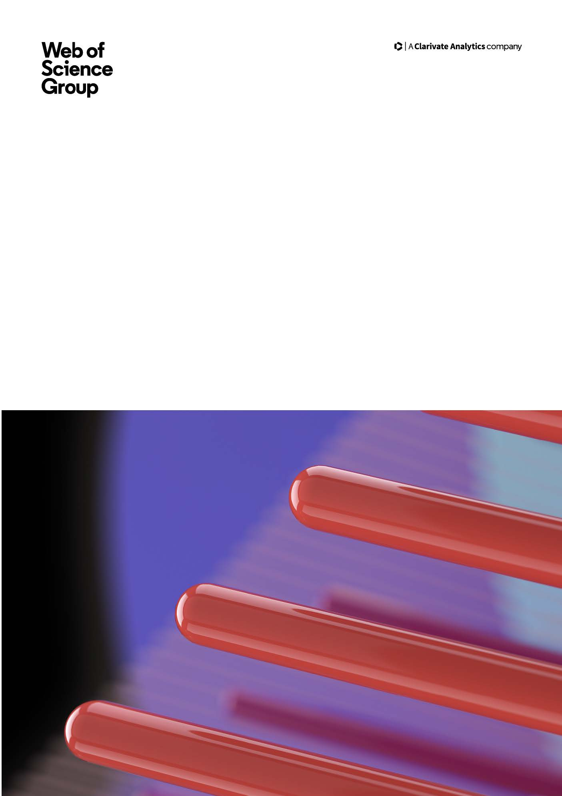
Biblioteka Główna UMK i Zespół Web of Science zapraszają pracowników naukowych, pracowników administracji, studentów i bibliotekarzy
na szkolenie z wykorzystania
Web of Science i InCites
do gromadzenia źródeł oraz oceny i analizy bibliometrycznej

Dzień i godzina: 15 października 2019, 11.00

Miejsce: Biblioteka Uniwersytecka w Toruniu, ul. Gagarina 13, sala nr 8 (parter)

Program:

Cześć pierwsza 11.00-12:30
- Platforma Web of Science bazy danych, indeksy i narzędzia
- Zawartość Web of Science i kryteria oceny wyboru źródeł
- Web of Science Core Collection - jak wyszukiwać, analizować i zarządzać wynikami
- Odnajdywanie pełnych tekstów z Kopernio
- Kolekcjonowanie bibliografii z Endnote
- Jak oceniać czasopisma, które z nich są najlepszym wyborem do publikacji.
- Kreowanie profili autorski Publons i ORCID
Przerwa kawowa
Cześć druga 12:45-14:15

- Tworzenie raportów cytowań. Czym, jest indeks h, wskaźnik wpływu i inne zmienne
- Wprowadzenie do narzędzia InCites Benchmark & Analytics
- InCites dla autorów - raport dorobku naukowego, analiza mocnych stron, możliwości współpracy, wybór właściwego źródła publikacji, odkrywanie źródeł finansowania
- InCites dla bibliotekarzy – raporty wykorzystania czasopism, analiza wydawców, profile autorskie, raporty o dorobku
- InCites dla administracji i biur naukowych – obsługa projektów, rankingi uczelni, profile instytucji etc.

Warsztaty zostały zaplanowanie jako połączenie prezentacji i praktycznych sesji z wykorzystaniem platformy Web of Science i InCites

www.webofsciencegroup.com

